**Mecanismos de evaluación del plan estratégico del Instituto Nacional Electoral.**



**Planeación Estratégica.**

**Fernando Zárate Franco.**

**Matricula: 20150784.**

**11 de noviembre de 2015**

**Estrategias:**

* Mejorar la calidad en el servicio

**Indicador 1:** Porcentaje de ciudadanos que tienen un nivel alto de confianza en el INE.

**Restricciones:** Falta de disponibilidad para atender con calidad a los ciudadanos.

**Riesgos:** Quejas y mala imagen del INE.

* Incrementar la confianza en el Instituto

**Indicador 2:** Porcentaje de ciudadanos satisfechos con el tramite realizado en el INE.

**Restricciones:** Personal no capacitado y tiempo para mejorar los servicios del INE.

**Riesgos:** Baja participación de la ciudadanía e intentos de boicot a las elecciones.

* Fomentar la transparencia y rendición de cuentas

**Indicador 3:** Porcentaje de solicitudes de transparencia respondidas en tiempo y forma.

**Restricciones:** Tiempo y falta de responsabilidad y transparencia del personal.

**Riesgos:** Desconfianza y quejas por parte de ciudadanos. Sanciones al personal.

* Educación cívica

**Indicador 4:** Número de talleres de cultura cívica implementados en el país.

**Restricciones:** Falta de disponibilidad de recursos para implementar los talleres, falta de capacitación del personal.

**Riesgos:** Baja cultura democrática y poca participación de la ciudadanía.

* Capacitación electoral

**Indicador 5:** Porcentaje de funcionarios de casilla capacitados en el país en relación a los sorteados de cada elección.

**Restricciones:** Personal no capacitado, falta de recursos para atender a los funcionarios de casilla.

**Riesgos:** Mala integración de las mesas directivas de casilla y anulación de elecciones.

* Organización electoral

**Indicador 6:** Porcentaje de casillas instaladas en el país.

**Restricciones:** Falta de disponibilidad para apoyar la instalación, falta de recursos financieros y falta de planeación.

**Riesgos:** No instalación de casillas, quema de urnas.

* Implementar campañas de credencialización

**Indicador 7:** Número de tramites realizados en el año.

**Restricciones:** Falta de recursos para atender a la mayoría de la población. Tiempo.

**Riesgos:** Desactualización y baja credencialización de los ciudadanos del país.

**Indicador 8:** Índice de capacidad máxima de atención (ICMA), 58 atenciones ciudadanas por estación de trabajo.

**Restricciones:** Falta de disponibilidad de equipos tecnológicos y de tiempo para atender a la ciudadanía.

**Riesgos:** Retrasos y poca atención.

* Fortalecer el padrón electoral y la lista nominal

**Indicador 9:** Porcentaje de cobertura entre el padrón electoral y la lista nominal.

**Restricciones:** Tiempo y falta de personal capacitado.

**Riesgos:** Mala cobertura entre padrón electoral y lista nominal que provoque baja participación en las elecciones.

* Depurar el padrón de electores

**Indicador 10:** Número de bajas realizadas al padrón

**Restricciones:** Falta de información de los registros civiles, tardanza en enviar información.

**Riesgos:** Duplicados, fallecidos en lista nominal. Mala calidad del padrón electoral.

**Mapa de riesgos**

|  |  |  |  |  |  |  |  |  |  |  |
| --- | --- | --- | --- | --- | --- | --- | --- | --- | --- | --- |
| 10  9  8  7  6  5  4  3  2  1 |  |  | **Atención periódica** |  | 10 |  |  |  |  |  |
|  |  |  |  |  |  |  |  | **Atención inmediata** |  |
|  | 811 |  |  | 511 |  |  |  |  | 211 |
|  |  | 111 |  |  | 711 |  |  |  |  |
|  |  |  | 911 |  |  |  |  | 611 |  |
|  |  |  |  | 4011 |  |  |  |  |  |
|  |  | **Controlados** |  | 311 |  |  |  | **De seguimiento** |  |
|  |  |  |  |  |  |  |  |  |  |
|  |  |  |  |  |  |  |  |  |  |
|  |  |  |  |  |  |  |  |  |  |

**Probabilidad**

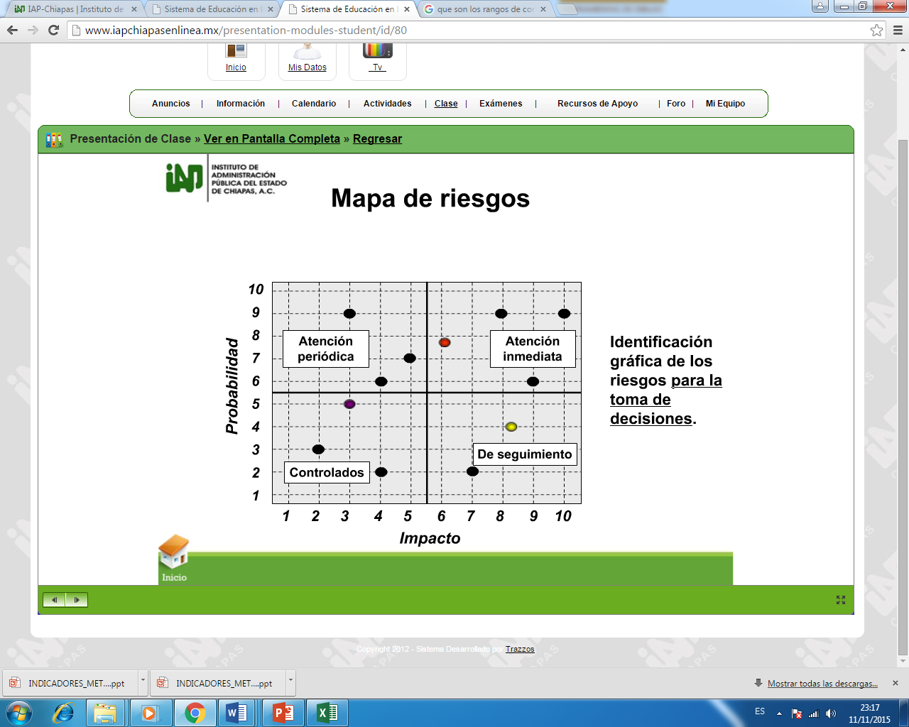

1 2 3 4 5 6 7 8 9 10

**Impacto**

Riesgos: x

**Plan de contingencia**

|  |  |  |  |  |  |
| --- | --- | --- | --- | --- | --- |
| **Estrategia** | **Indicador** | **Riesgo** | **Restricción** | **Fuera de rango** | **Plan de contingencia** |
| Mejorar la calidad en el servicio | Porcentaje de ciudadanos que tienen un nivel alto de confianza en el INE. | Quejas y mala imagen del INE. | Falta de disponibilidad para atender con calidad a los ciudadanos. | No | Realizar un estudio de la calidad de la ciudadanía y difundirlo en los medios masivos de comunicación. |
| Incrementar la confianza en el Instituto | Porcentaje de ciudadanos satisfechos con el trámite realizado en el INE. | Baja participación de la ciudadanía e intentos de boicot a las elecciones. | Personal no capacitado y tiempo para mejorar los servicios del INE. | Si | Incrementar el número de capacitadores asistentes electorales en las zonas con baja participación y darle un seguimiento especial. |

